**Федеральное государственное образовательное бюджетное учреждение высшего образования**

**«Финансовый университет при Правительстве Российской Федерации»**

**(Финансовый университет)**

**Колледж информатики и программирования**

**ОТЧЕТ ПО**

**ПРАКТИЧЕСКОМУ ЗАНЯТИЮ № 1**

«Знакомство с GitHub»

Выполнил:

Обучающийся группы

3ОИБАС-818

Д.А.Крючков

Преподаватель:

И.В. Сибирёв

**Москва - 2020 г**

Для начала работы потребовалась учётная запись на сайте <https://github.com/>

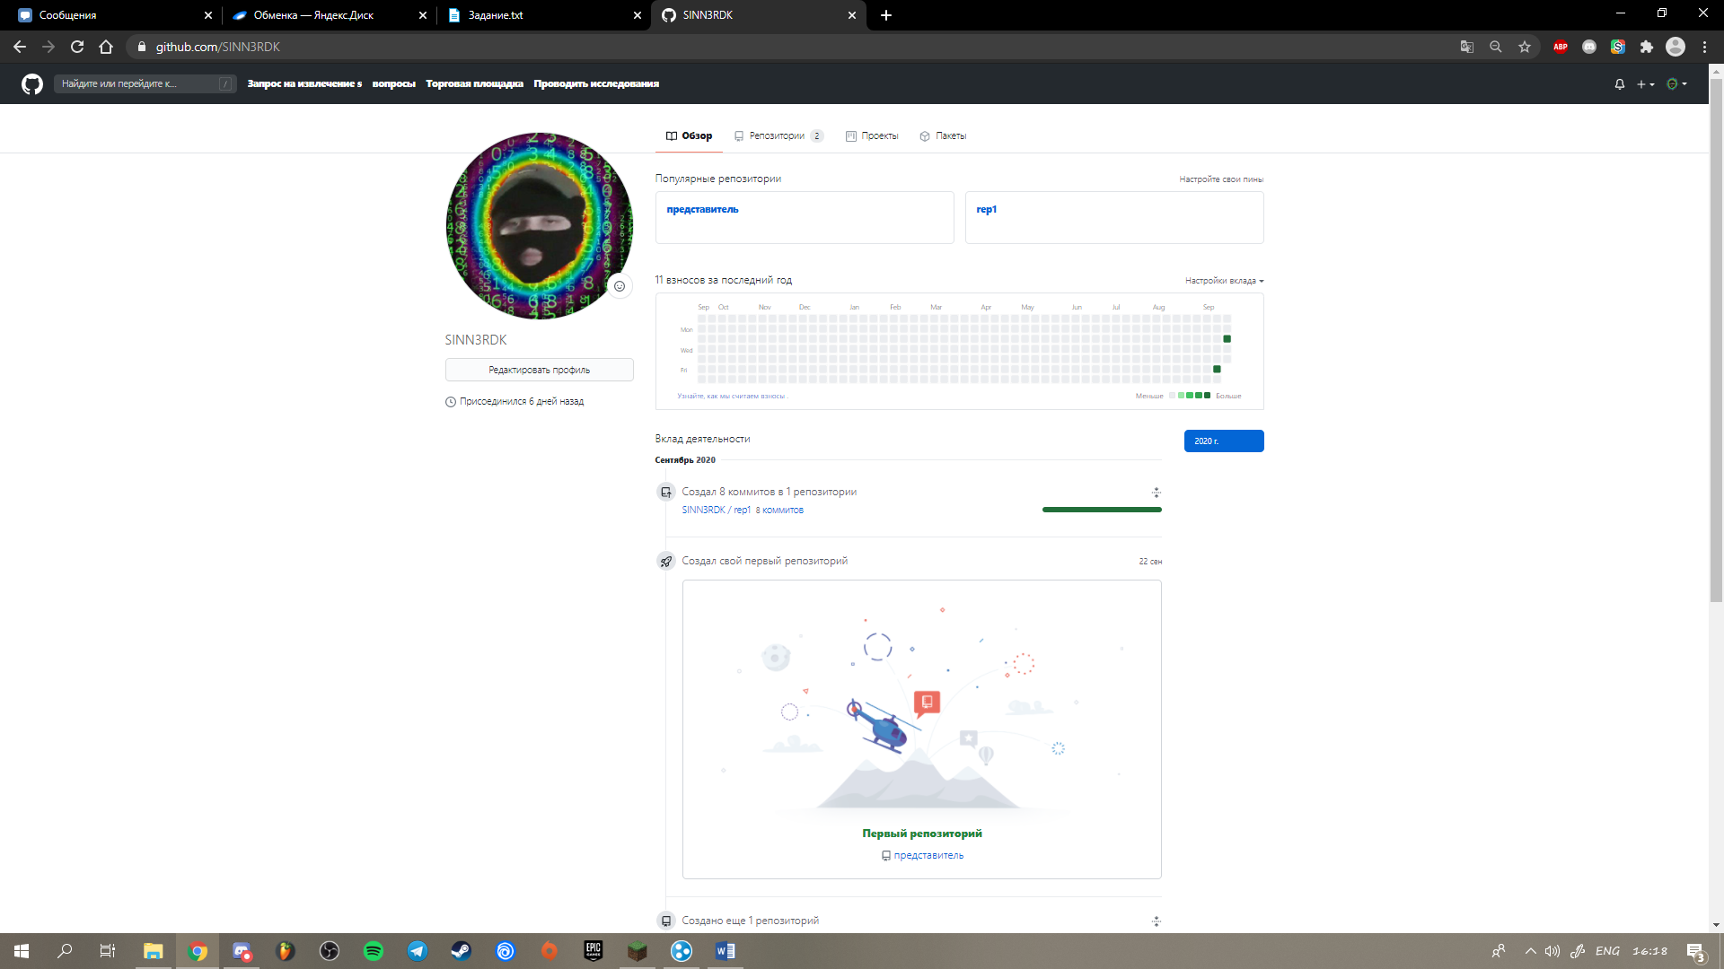

Дальше, с облачного хранилища, был установлен Git Extensions Portable

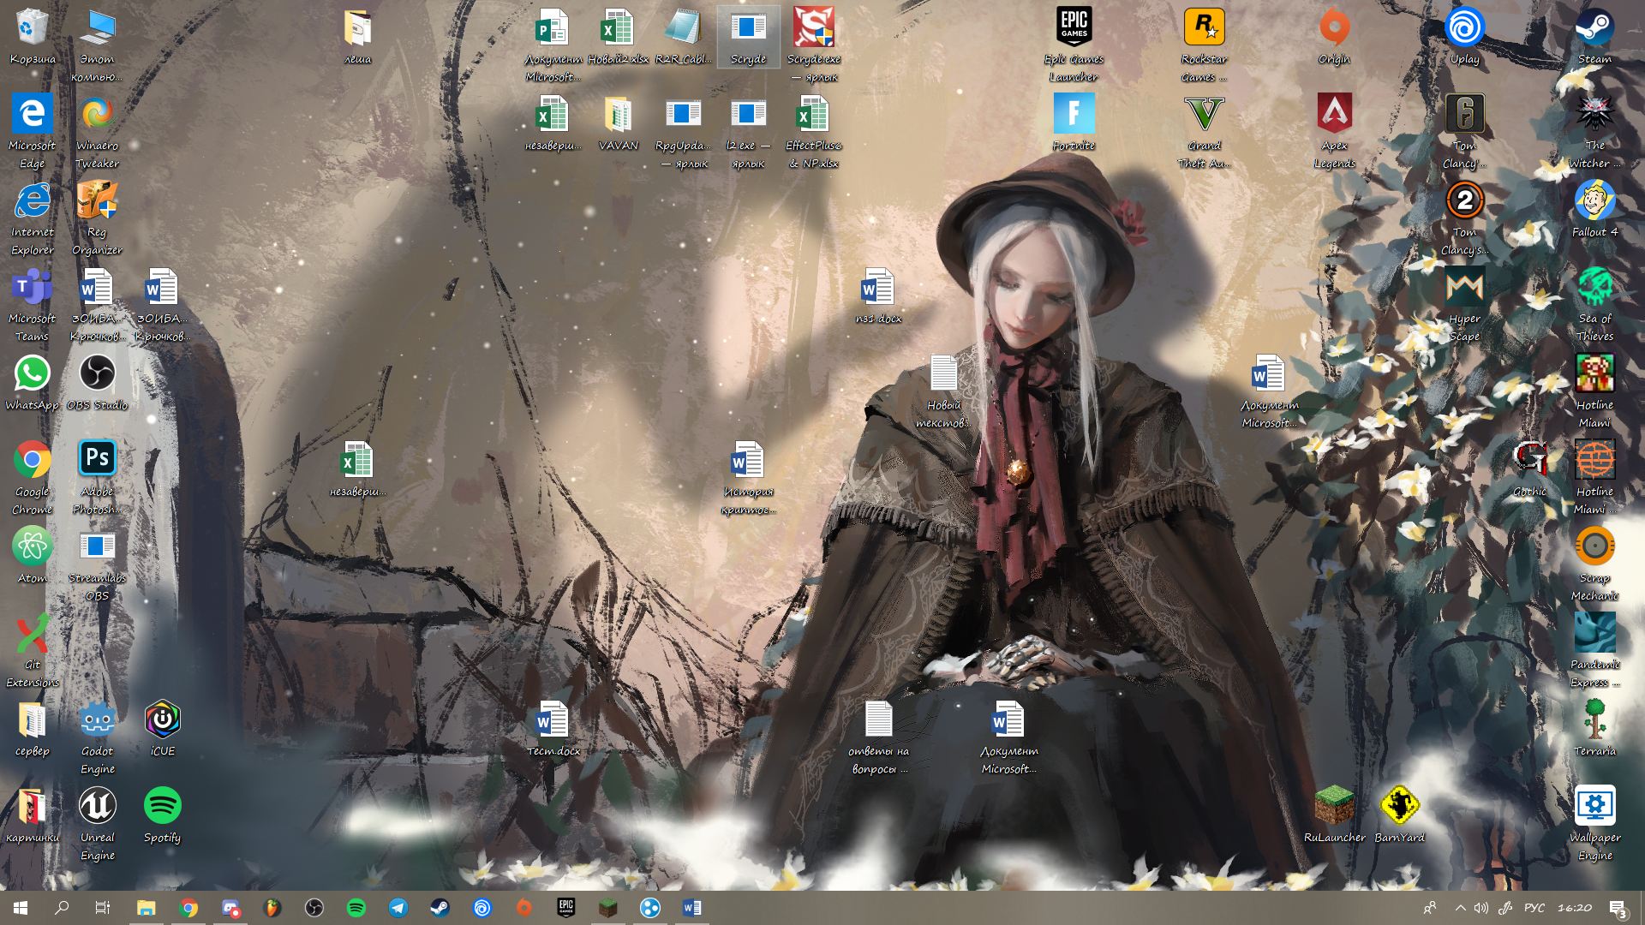

Выбран текстовый файл, который, в дальнейшем, был проиндексирован в вышеупомянутой программе.

Создан коммит, с комментарием и был отправлен в репозиторий на GitHub.



